Práctica 3 (P3). MS Project: Seguimiento y control de proyectos

 Objetivos

* Poner en práctica la aplicabilidad de las métricas de seguimiento y control de proyectos (holguras y análisis EVA).

 Herramientas

* Microsoft Project

 Material de consulta

* http://www.projectlearning.net/pdf/X3.1.pdf
* http://www.projectlearning.net/pdf/I1.1.pdf
* http://www.projectlearning.net/pdf/I2.1.pdf
* http://www.projectlearning.net/pdf/I2.2.pdf

 La siguiente tabla muestra las tareas de un proyecto denominado “ProyectoPR3”. Dicho proyecto consta de 11 tareas: T1, T2, ..., T11. En la tabla se indica, para cada tarea, la lista de tareas predecesoras, así como su duración. A partir de la información de la tabla se pide:

|  |  |  |
| --- | --- | --- |
| **ProyectoPR3** |  |  |
| Tareas | Predecesoras | Duración (días) |
| T1 | - | 5 |
| T2 | - | 2 |
| T3 | - | 4 |
| T4 | T1 | 3 |
| T5 | T1, T2 | 4 |
| T6 | T3 | 3 |
| T7 | T3 | 2 |
| T8 | T4 | 3 |
| T9 | T5, T6 | 4 |
| T10 | T7 | 2 |
| T11 | T8, T9, T10 | 4 |

1. **Crea el proyecto con la información de la tabla anterior. La tarea “ProyectoPR3” será una tarea resumen del proyecto. Los nombres de las tareas serán, tal y como indica la tabla, T1, T2, ..., T11.**

Creado en el archivo ProyectoPR3.mpp

1. **Indicar cuál es la duración del proyecto y cuáles son las tareas críticas. Justifica tu respuesta.**

La duración del proyecto es de 17 días. Lo he obtenido restando la fecha de fin a la fecha de inicio del proyecto.

Las **tareas críticas** son aquellas que no se pueden retrasar debido a que retrasarían al proyecto.

Por lo tanto, corresponderían a las tareas T1, T5, T9, T11

1. **¿Qué pasa si la actividad T7 se retrasa 3 días?**

Al retrasarse la actividad T7 su fecha de fin se atrasará a su vez haciendo que la T10 la cual tiene de predecesora a la actividad T7, vea afectada su fecha de comienzo y fin.

A pesar de esto, ninguna de las dos se convertirían en tareas críticas.

**¿Qué pasaría si retraso la actividad T7 en 5 días y la actividad T10 1 día? Justifica tus respuestas.**

En este supuesto, al aumentar en 5 días la actividad T7 si la convierte en crítica ya que aumentarla supondría retrasar el proyecto. Esto provoca a su vez que la actividad T10 también lo sea por lo que al aumentar en un día la actividad T10 se retrasaría en 1 día el proyecto.

1. **Vamos a considerar que las tareas son del tipo “duración fija” y Sí son condicionadas por el esfuerzo. Explica qué significa exactamente esta asunción. Pon un ejemplo concreto.**

La configuración de duración fija supone que la duración no cambia, incluso cuando se asignan más personas a la tarea.

Por ejemplo, una reunión de inicio de sprint puede demorar una hora. Si no establecemos la tarea en duración fija, a medida que asigne personas a la tarea, la duración de la reunión disminuirá. Para evitarlo, marcaremos la tarea como duración fija para evitar que su duración se reduzca al agregar personas.

Al condicionar una tarea por el esfuerzo, el trabajo total de la tarea se mantiene independientemente del número de recursos que se le asignen. Al asignar nuevos recursos, el trabajo que resta se distribuye entre estos.

Por ejemplo, imaginemos que nuestro proyecto incluye una tarea en la cual hemos de diseñar una serie de diagramas de control de flujo con una duración de 3 semanas para un solo individuo. Al estar la tarea condicionada por el esfuerzo, al asignar a 3 personas a la tarea, Project programará la tarea para que se finalice en 1 semana.

1. **Realizar las asignaciones de los recursos: Raúl, Juan, Carlos, David (Utilizaremos para ello el botón 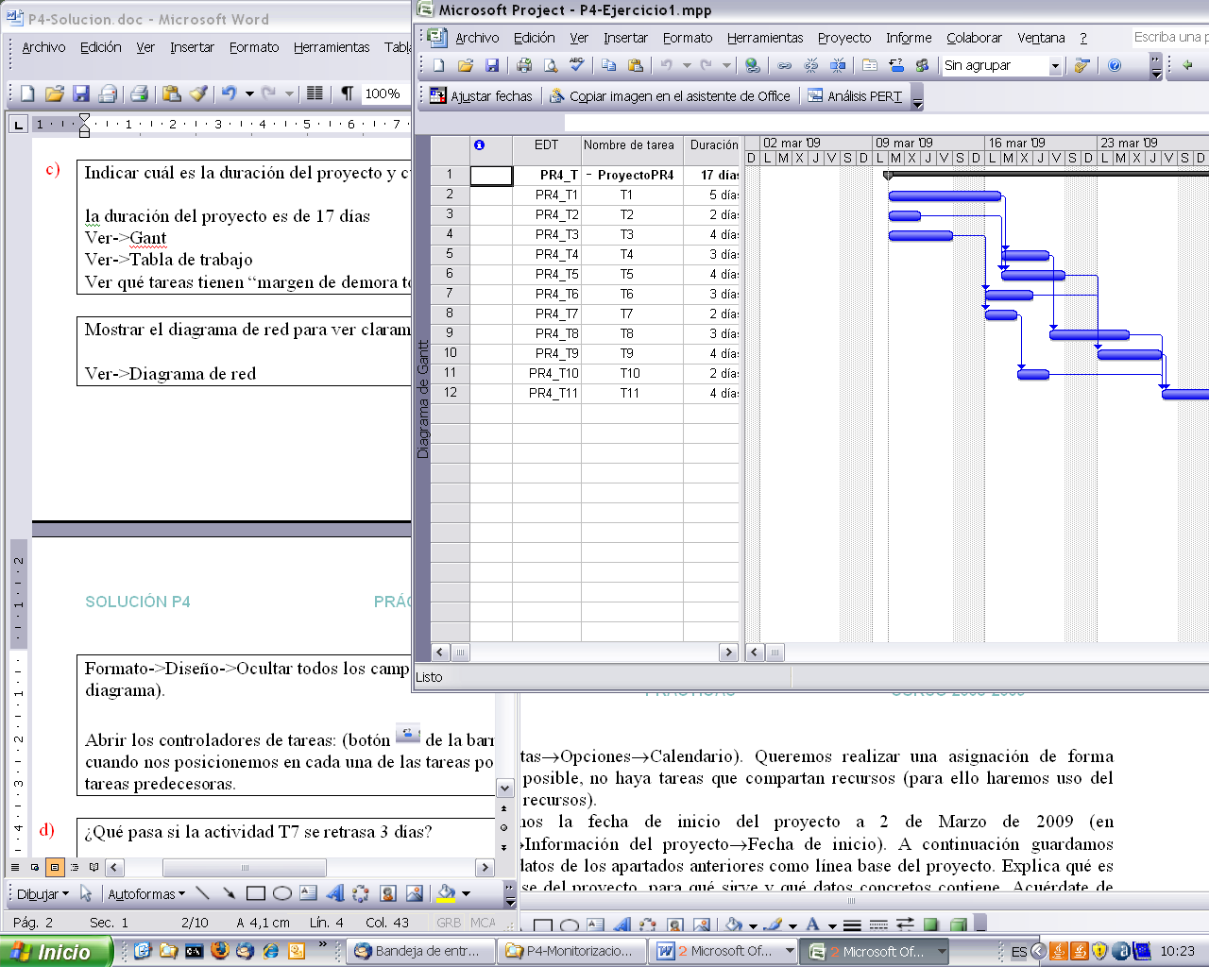 de la barra de herramientas). La tasa estándar será 50€/hora, todos trabajan a tiempo completo (100% de su capacidad). La jornada laboral será de 8 horas (en Herramientas→Opciones→Calendario). Queremos realizar una asignación de forma que, si es posible, no haya tareas que compartan recursos (para ello haremos uso del filtrado de recursos, indicando la disponibilidad requerida en horas).**

Los recursos han sido añadidos correspondientemente a la especificación en la hoja de recursos.

1. **Establecemos la fecha de inicio del proyecto a 28 de enero de 2019 (en Proyecto→Información del proyecto→Fecha de inicio). A continuación guardamos todos los datos de los apartados anteriores como línea base del proyecto. Explica qué es la línea base del proyecto, para qué sirve y qué datos concretos contiene. Acuérdate de cambiar la fecha de estado a 28 de enero de 2019 antes de guardar la línea base. Muestra los datos en una vista de Gantt de Seguimiento y explica lo que muestra la gráfica.**

Una línea base de proyecto es una versión inicial del proyecto que sirve como punto de orientación para medir el avance del proyecto. Esta línea base define los objetivos del proyecto en relación con los plazos de este.

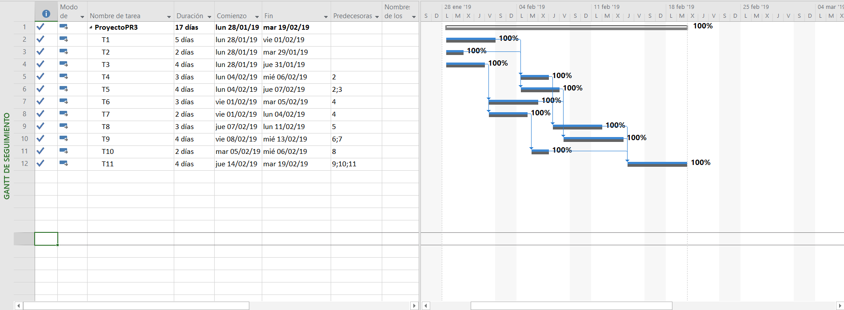

La gráfica muestra el avance actual respecto a la línea base del proyecto que creamos. (Mostrada en gris debajo del avance actual)

1. **Ahora vamos a introducir datos reales para poder hacer un seguimiento del proyecto. Supongamos que el seguimiento lo realizamos el lunes 4 de febrero de 2019 (por lo tanto, cambiaremos la fecha de estado a lunes 4 de febrero, en Proyecto→Información del proyecto→Fecha de estado). Suponemos que durante la primera semana todo va según lo planificado. (Para introducir los datos reales actualizaremos el porcentaje de trabajo completado de las tareas).**

Se ha realizado los cambios necesarios en el proyecto ProyectoPR3.mpp

1. **Supongamos que el 4 de febrero, la persona encargada de la tarea T4 tiene que ausentarse durante 3 días. Explica qué harías (enumera los pasos) para no retrasar la terminación del proyecto teniendo en cuenta que los recursos actualmente ocupados no deben interrumpir sus tareas actualmente asignadas, y que a cada tarea se le asigna un único recurso. Indica los pasos que sigues en Project y explica claramente las diferencias entre la planificación que muestra la línea base con la nueva programación (para ello puedes hacer uso de las vistas de Gantt detallado y Gantt de seguimiento).**

**Nota: Acuérdate de reflejar la no disponibilidad de la persona encargada de la tarea T4. Es importante para poder realizar la reasignación de recursos. Para reflejar la no disponibilidad de un recurso ir a Ver→Uso de recursos, pinchar con el botón derecho sobre el recurso, y en “Información del recurso”, en la pestaña “General”.**

En primer lugar, reflejaríamos como indica el ejercicio la no disponibilidad del recurso para esos 3 días. En mi caso el recurso asignado para la tarea T4 sería Raúl y una vez reflejada su no disponibilidad pasaría a asignar un nuevo recurso a esa tarea, el recurso que asigné fue David, pero ello me creaba una sobre asignación por lo que tuve que atrasar esa tarea 2 días de forma que a David le diese tiempo a acabar la tarea que tenía en proceso en ese tiempo. Ello provoco un retraso a su vez de la tarea T8 en dos días ya que dependía de esta, pero debido a que tenía una demora permisible de 2 días la duración del proyecto no se vio afectada.

Ahora mostraré mediante Gantt de seguimiento la modificación respecto a la línea base.

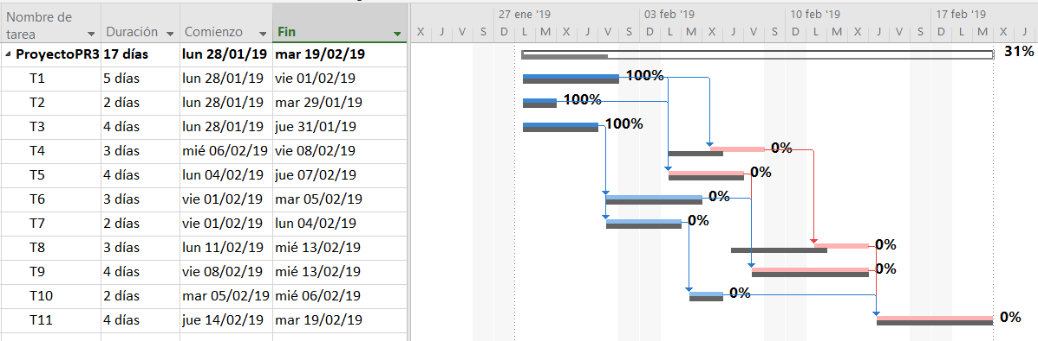

Como se puede ver, a pesar de que la T1 que es la predecesora de T4 ha acabado la tarea se retrasa 2 días para evitar la sobreasignación del recurso David.

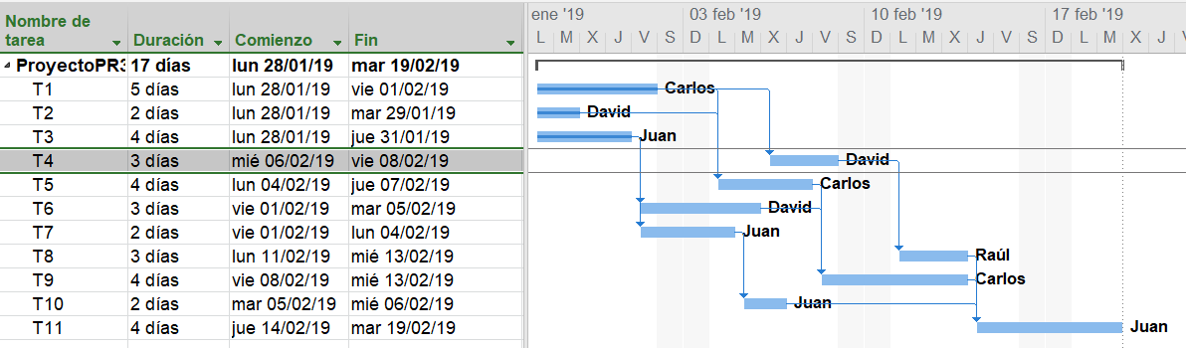

 Dado el fichero que se adjunta (ejemploEVA.mpp), se pide:

1. **Mostrar las columnas correspondientes para ver la información SPI y CPI del proyecto. ¿Qué fecha hemos tomado como base para realizar el EVA?**

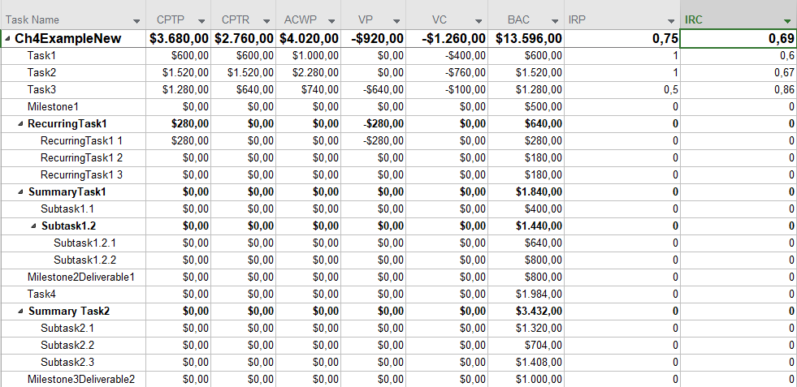

La fecha base es lun 05/04/04, la hemos obtenido accediendo a la información del proyecto.

1. **Analiza la información que proporcionan los campos BCWS, BCWP y ACWP para las tareas 1, 2 y 3.**

BCWS hace referencia a cuanto trabajo (del que se ha planificado) debería haberse completado hasta el momento. El ACWP nos indica cuanto se ha gastado hasta el momento. Por último, BCWP nos dice cuál es el valor, en términos del coste de línea base, del trabajo realizado hasta el momento.

Para la tarea T1, podemos observar como el BCWS y el BCWP coinciden en valor, por lo tanto, lo que habíamos planificado coincide con el costo real. El ACWP nos indica que el recurso probablemente era más caro de lo que se supuso por lo que en vez de 600 nos ha costado 1000.

Para la T2 se repite el mismo patrón.

En el caso de la T3 podemos observar que es un caso distinto debido a que el BCWS y el BCWP no coinciden y este segundo es la mitad, por lo que solo se ha realizado la mitad del trabajo programado. Debido a esto el ACWP tampoco ha aumentado hasta el valor que debería quedándose en 740.

1. **Analiza la información que proporcionan los campos SPI y CPI para las tareas 1, 2 y 3.**

SPI es un indicador de progreso; CPI es un indicador de productividad

Teniendo esto en cuenta, podemos observar que como habíamos supuesto en el ejercicio anterior para la T1 y T2 el SPI es 1 ya que el progreso ha sido el esperado. Para la T3 esto no se ha dado y se ha quedado a la mitad 0,5.

Si hablamos de CPI o de la productividad, cuanto más cercano sea esté valor de 1 mejor productividad, en este caso el mejor valor sería el de la T3 con la particularidad de que no ha tenido un gran progreso lo que puede suponer una falta de personal. Las tareas T1 y T2 nos muestran una productividad un tanto baja debido a que se ha gastado más de lo que estaba planificado.

1. **Cambia la fecha de estado a Jueves 8 de Abril y vuelve a realizar un EVA. Explica el resultado obtenido y justifica las discrepancias con el caso anterior.**

La T1 y la T2 se mantienen igual, pero la T3 es nefasta ya que en ese tiempo no ha realizado nada del trabajo que debería de haberse realizado para esa fecha. Siendo todos los valores 0 menos el BCWS que esperaría una producción de 640 $.

1. **Explica qué pasaría con los valores del análisis EVA para la tarea 3 si lo hiciésemos teniendo en cuenta el martes 13 de Abril.**

Como he nombrado anteriormente el trabajo realizado por esa tarea solo habría sido la mitad, por lo que para que la tarea se lleve a cabo de forma satisfactoria sería necesaria una ampliación del personal.